**LAPORAN PRAKTIKUM TEKPRO MINGGU – 1**



**Penyusun:**

**Zaidan Zulkaisi Setiaji**

**1A – D4 Teknik Informatika**

# **DAFTAR ISI**

**DAFTAR ISI** ii

1. Setup Software Environment 1

2. Menjalankan Program menggunakan Metode Command Line 2

3. Menjalankan Program Menggunakan IDE 3

4. Soal Analisis 1 4

5. Soal Analisis 2 6

6. Link Github 8

# 1. Setup Software Environment

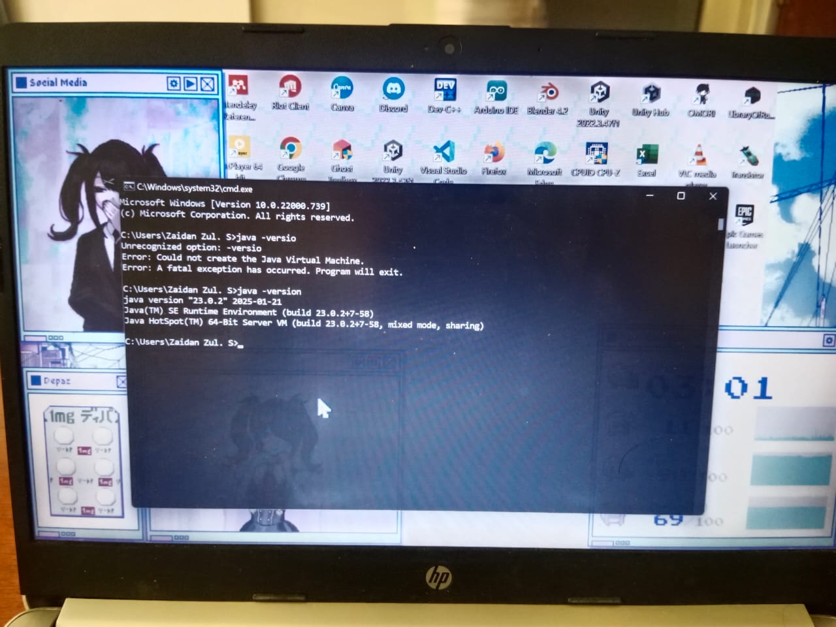

Permasalahan yang dihadapi: Tidak ada

# 2. Menjalankan Program menggunakan Metode Command Line

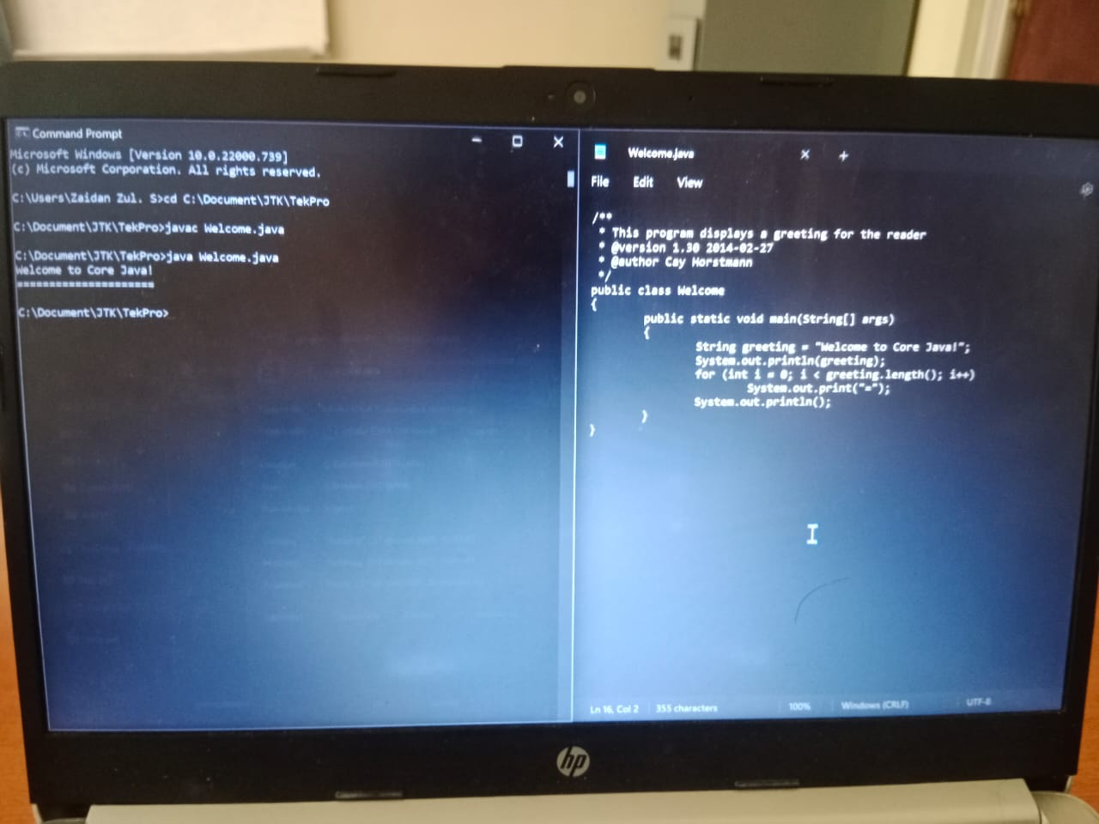

Permasalahan yang dihadapi: Kesulitan dalam mengrun program Welcome.java di cmd.

Solusi: Sebelum mengrun file Welcome.java di cmd kita perlu mencari lokasi dari file itu sendiri dengan menggunakan command “cd (lokasi dari file)”. Setelah itu file baru dapat dijalankan.

Mention Teman yang membantu: Naufal Zahran Razzaq NIM 241524020.

# 3. Menjalankan Program Menggunakan IDE

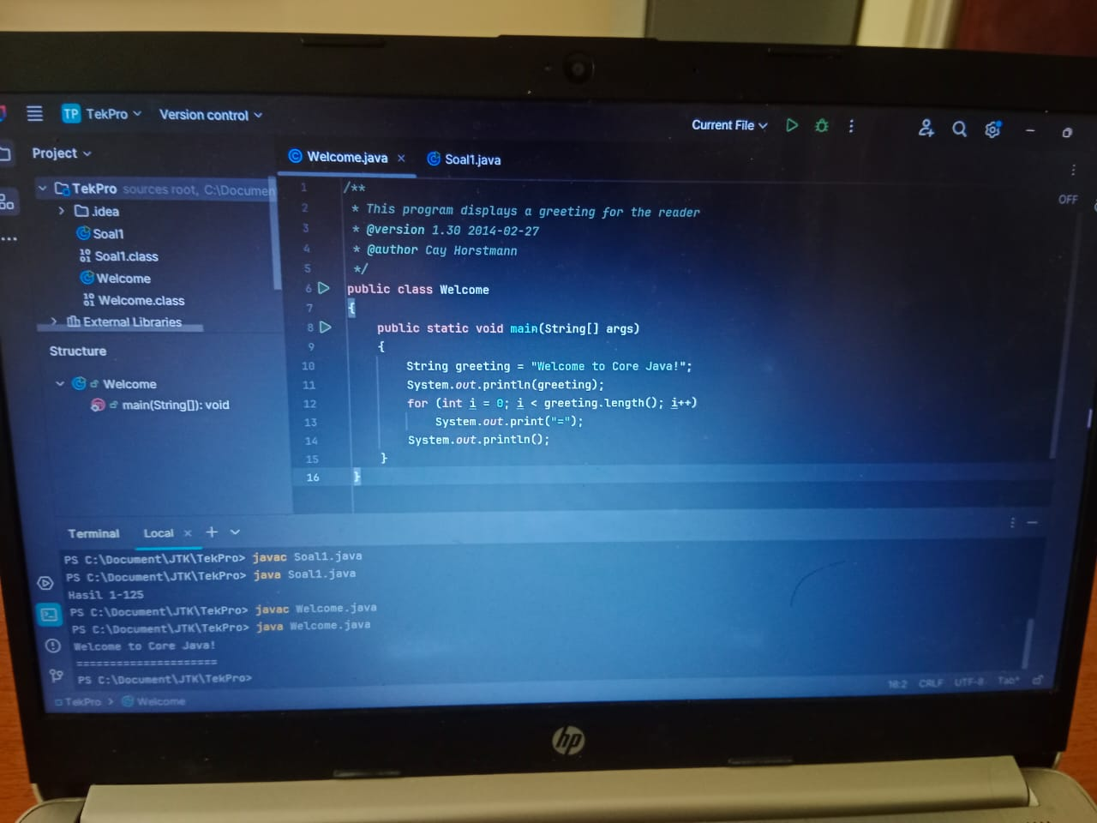

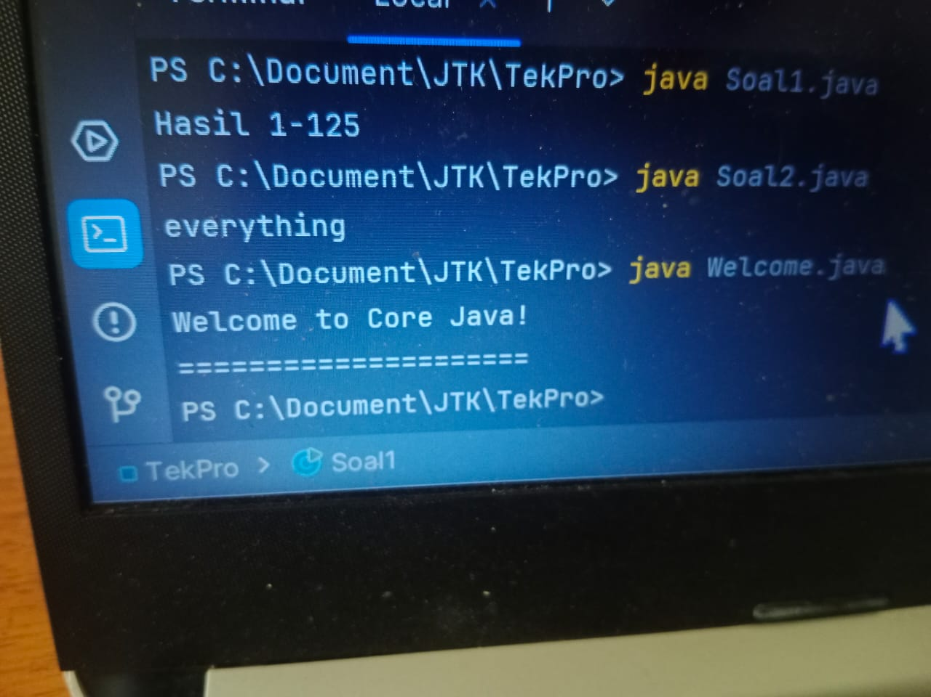

Permasalahan yang dihadapi: Tidak ada

# 4. Soal Analisis 1

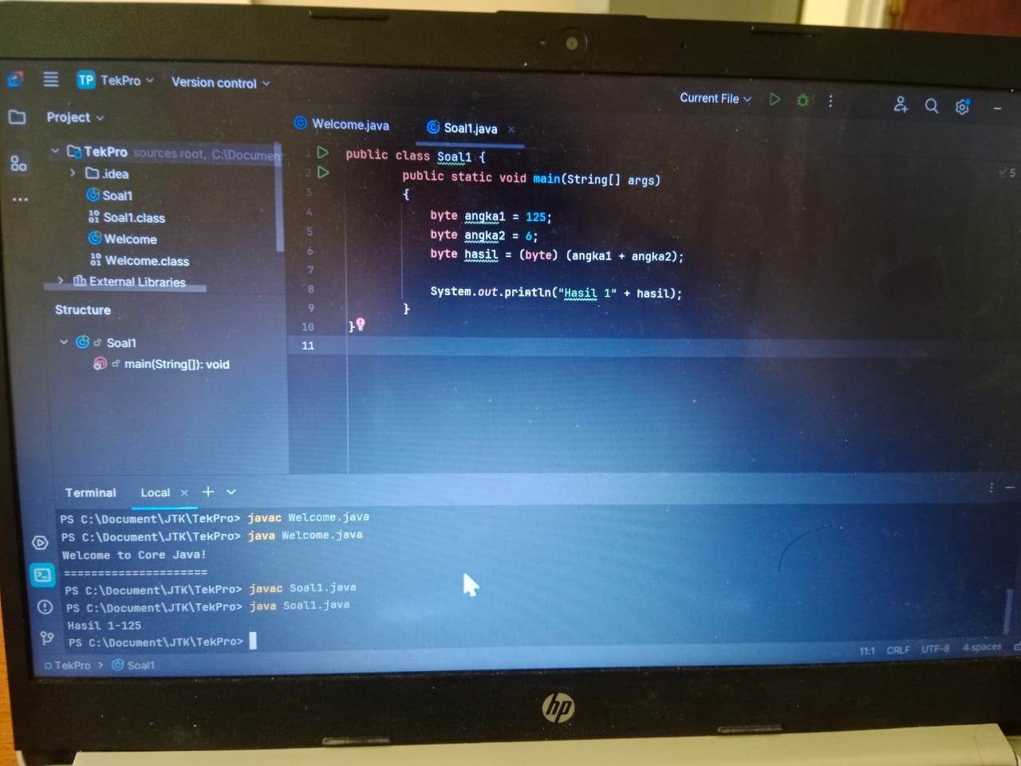

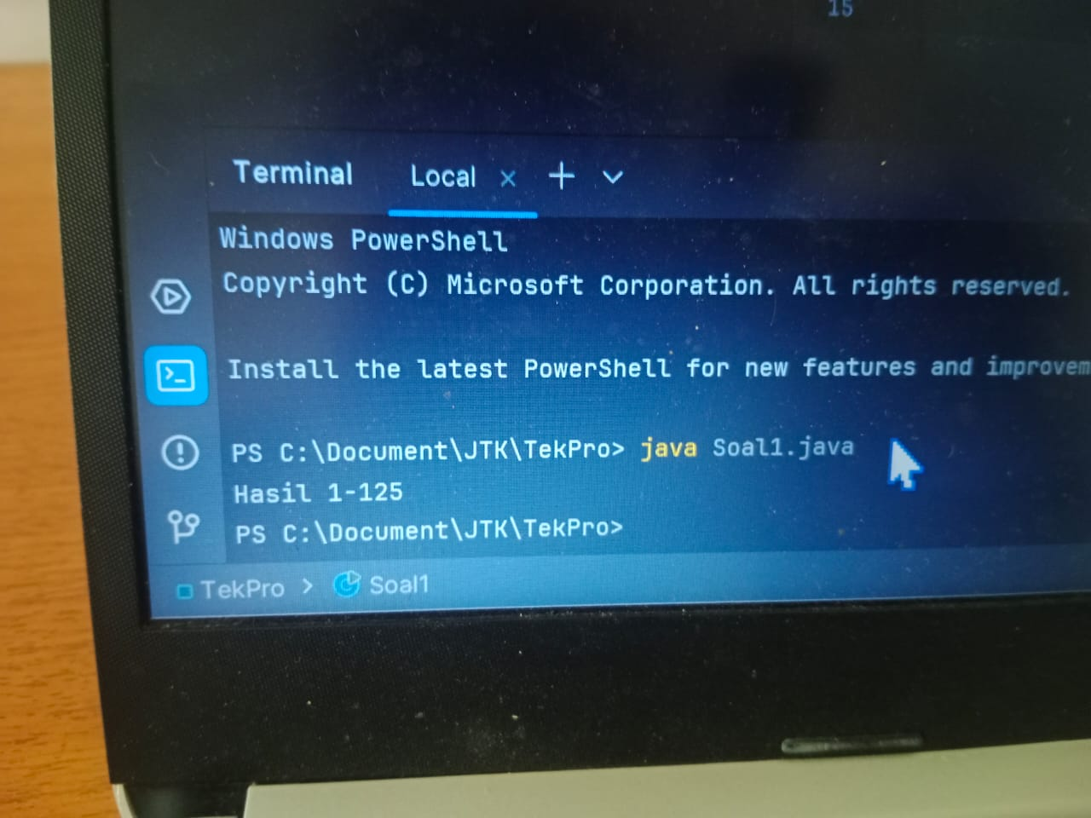

Nilai yang keluar adalah “Hasil 1 -125”

Alasan: karena Byte merupakan tipe data yang hanya dapat menampung nilai dari -128 menuju 127, oleh karena itu ketika 125 + 6 maka akan menghasilkan -125 dikarenakan ketika dijumlahkan akan melebihi treshold batas kanan nilai yaitu 127 maka sisa penjumlahan akan dilanjutkan dari -128. Maka hasilnya akan menjadi -125.

Permasalahan yang dihadapi: Tidak bisa mengrun file di terminal ketika sudah dibuat.

Alasan terjadi masalah: Dikarenakan kesalahan dalam pembuatan file.

Solusi:

* Click kanan pada folder yang ingin menjadi tempat untuk file baru.
* Click New.
* Click Java Class.
* Masukan nama file yang ingin dibuat.

Mention Teman yang membantu: Radhitya Maulana Arrafi NIM 241524025

# 5. Soal Analisis 2

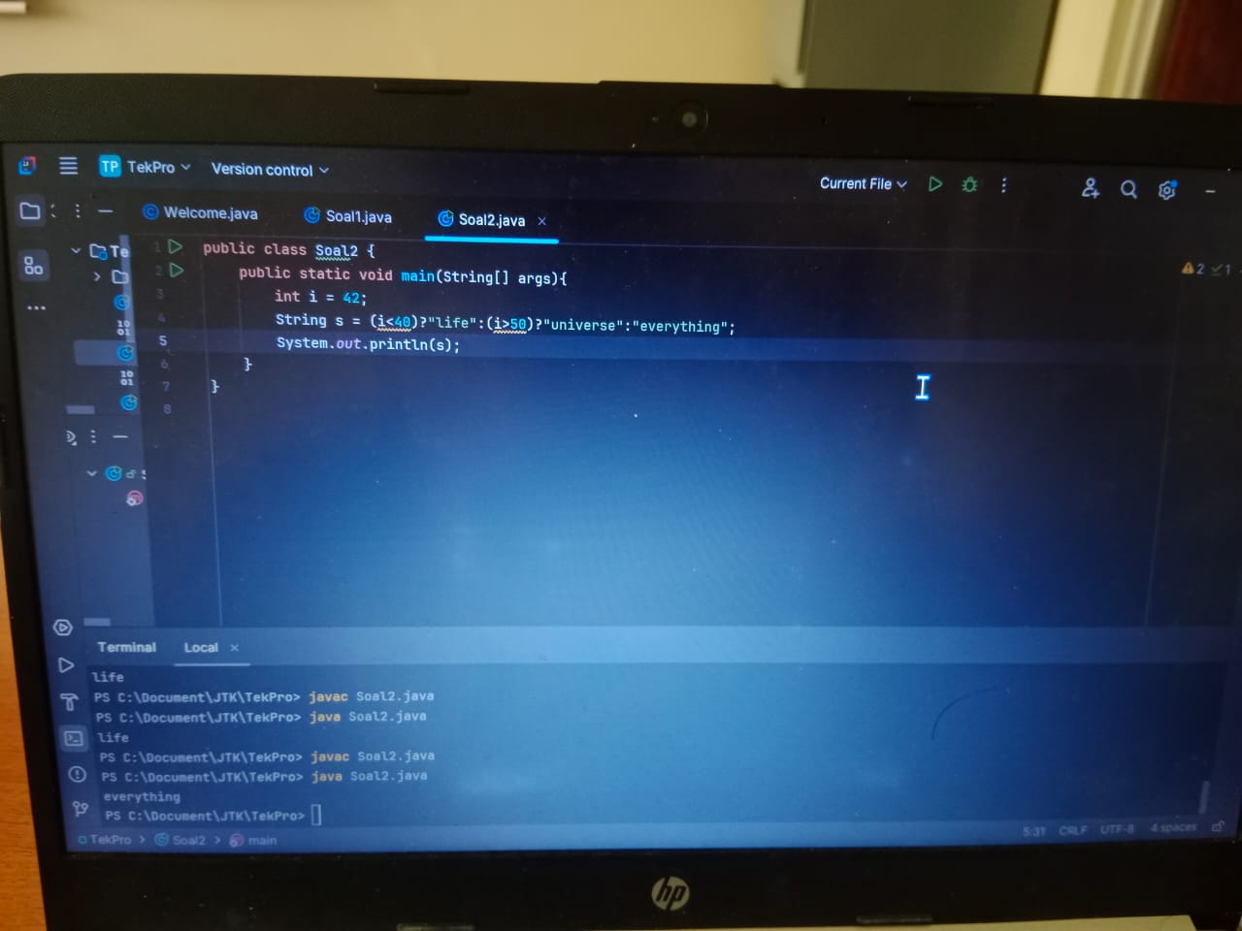

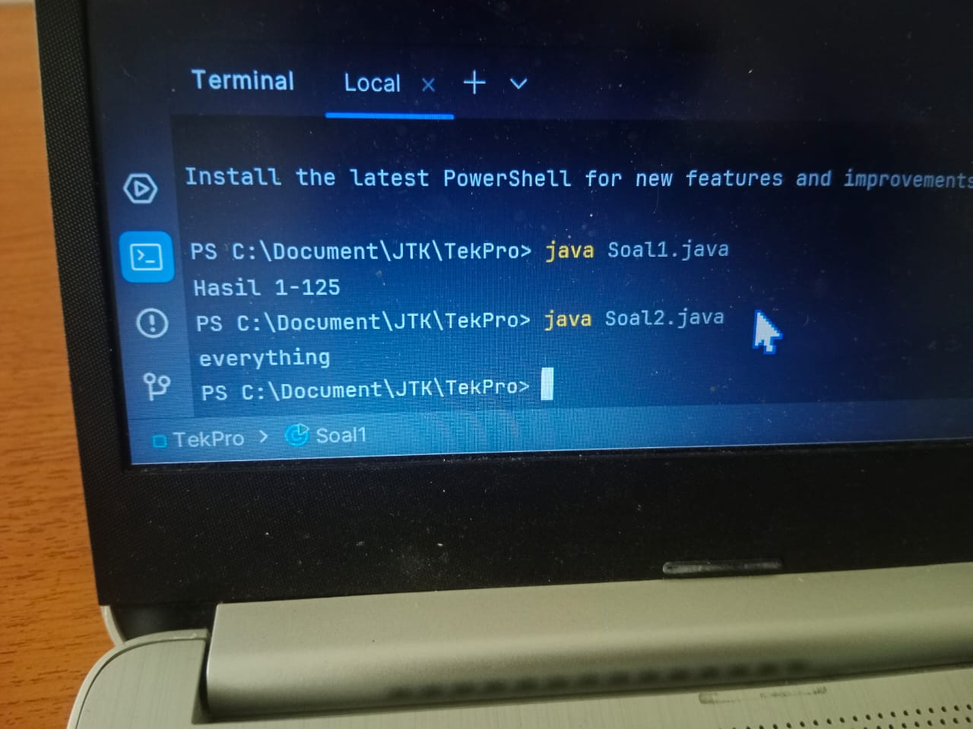

Hasil: Everything

Penjelasan: Dalam code dikatakan bahwa ada sebuah variabel integer dengan nama “I” dengan nilai 42. Lalu akan dibuatkan sebuah variabel bertipe string dengan nama s yang akan diberi nilai dengan menggunakan sebuah kondisi “if else” yang disimbolkan dengan syntax “(i < 40)?” life”: (i < 50)?” universe”:” everything” ”. Mengapa dikatakan kondisi if else? Karena cara kerja notasi syntax ini mirip seperti kondisi if else (program akan mengecek kondisi pertama, jika benar maka kondisi if else berakhir dan jika salah maka program akan melanjutkan mengecek ke kondisi selanjutnya hingga benar). Hal ini terbukti ketika saya mencoba untuk mengubah nilai dari I dan kondisi “< / >” dalam program tersebut. Ketika program pertama kali dijalankan (I = 42) program memberikan hasil “Everything” karena I tidak memenuhi dua kondisi sebelumnya (I < 40) dan (I > 50). Lalu saya mengubah nilai dari I menjadi 39, ketika dijalankan program memberikan hasil “life” karena kondisi pertama sudah bena (I < 40). Ketika saya mencoba apakah akan memberikan 2 hasil ketika dua kondisi benar (saya mengubah kondisi (i>50) menjadi (i<50) dengan i=39) program memberikan hasil “life” karena kondisi pertama sudah benar (i<40).

Tldr: kondisi if else.

Permasalahan yang dihadapi: Tidak ada

# 6. Link Github

<https://github.com/Voynobu/TEKPRO/upload/main>